Hava hem yeryüzüne hem de içerisinde bulunan bütün cisimlere ağırlığı nedeni ile bir kuvvet uygular.
Bu durumu araştıran bir öğrenci aşağıdaki deneyi hazırlıyor.

Malzemeler: Haşlanmış yumurta, cam şişe, kâğıt parçaları, kibrit

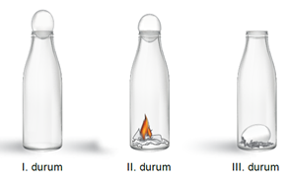

I. durumda haşlanmış yumurta şişenin ağzına yerleştiriliyor ve yumurtanın şişenin içine girmediği gözleniyor.

II. durumda şişenin içerisine bir parça kâğıt yakılarak atılıyor ve hemen ardından şişenin ağzına yumurta yerleştiriliyor. Kâğıt yanarken yumurtanın bir kısmının şişenin içine girdiği gözleniyor.

III. durumda yanma işlemi bittikten sonra yumurtanın tamamının şişenin içine girdiği gözleniyor.

Yapılan deneyin sonunda aşağıdaki yargılardan hangisine ulaşılır?

- durumda şişenin içindeki gaz basıncı ile dışındaki basınç birbirine eşittir.

B) durumda şişenin içindeki gaz basıncı sıfır olduğu için yumurtanın bir kısmı giriyor.

C) durumda yumurtanın şişenin içine girmesinin nedeni, iç basıncın artmasıdır.

D) Yumurtanın hareketinin sebebi, açık hava basıncının artmasıdır.

